Дата: 11.04.2017г.
Тема урока: Однородные члены предложения. Закрепление.
Цель урока:
Создать условия для закрепления детьми понятия однородных членов предложения, их особенностей. Научить находить и самостоятельно составлять предложения с однородными членами без союзов и с союзами и, а, но. Использовать интонацию перечисления в предложениях с однородными членами, правильно расставлять знаки препинания.
Задачи урока:
1. Совершенствование знаний об особенностях однородных членов предложения:
-одинаковой синтаксической роли в предложении;
-зависимости от одного и того же слова.
2. Совершенствование навыков сотрудничества и контрольно-оценочных действий, формирование учебной самостоятельности, развитие устной и письменной речи.
3. Воспитание самостоятельности, активности, взаимоуважения.
Оборудование: интерактивная доска, презентация РР, рабочие листы уч-ся, листы оценивания, раздаточный материал.
Тип урока: урок-игра.

Ход урока.

1. Организационный момент. Психологический настрой.
— Здравствуйте, ребята. Сядьте на своих местах поудобнее, успокойтесь, настройтесь на урок.
Начинается урок,
Он пойдет ребятам впрок,
Постарайтесь все понять,
Учитесь тайны открывать,
Ответы полные давать.
2. Минутка чистописания.

Е е
Весна красна цветами, осень — хлебами, а зима — снегами.

3. Сообщение темы и задач урока.

- Ребята, вы прошли на прошлых уроках тему «Однородные члены предложения», сегодня я вам предлагаю закрепить ее. А чтобы это сделать нам сначала нужно найти клад.

4. Введение в тему.

- От каждой группы я приглашаю спикера для вытягивания жребия. (Спикер вытягивает номер, под которым его группа будет искать клад и выступать на уроке).
А теперь мы можем приступать к поиску клада, и помогут нам в этом загадки. Отгадка будет вам указывать на место, где находится клад.

1 группа:
По черному белым
Пишут то и дело.
Потрут тряпицей -
Чиста страница. (Школьная доска)

2 группа:
Очищают воздух,
Создают уют,
На окнах зеленеют,
Круглый год цветут. (Цветы)

3 группа:
Загляните под окошко-
Там растянуты гармошка,
Но гармошка не играет-
Помещенье согревает. (Батарея)

4 группа:
На меня вы посмотрите,
Дверки можете открыть вы,
А на полочках моих
Много нужного стоит!
Выше всех я, как жираф:
Я - большой, красивый ... (Шкаф)

5. Работа по теме.

- Ну вот, вы все нашли свой клад с заданиями. Давайте же приступим к их выполнению.
(У каждой группы в коробке находятся предложения и фрагменты картинки.)
- Индивидуальная работа
- Возле каждого участника группы есть его номер, предложения также пронумерованы. Ваша задача найти в предложении однородные члены и выделить их.

1 группа:
Наступила зима.
Все знают, что зима - суровая пора года.
- Солнце светит, но не греет.
- Дни становятся короткими и холодными, а ночь длинной.
- Зимой хочется посидеть дома в тепле и не выходить на улицу.
- Но ведь только в это время года можно покататься на санках и коньках, лепить снеговиков.
Уже через три месяца наступит весна.

2 группа:
Пришла долгожданная весна!
Растаял снег.
- Природа оживает и просыпается после долгого зимнего сна.
- В лесах, на лугах стали пробиваться зеленые ростки.
- Весна прекрасна своими красивыми и душистыми цветами.
- Весной птицы поют весёлые и красивые песни.
Теперь все с нетерпением ждут приближающегося лета.

3 группа:

После весны наступает лето.
Лето – самое жаркое время года.
- В маленьких ручейках и прудах вода начинает высыхать.
- Лето богато на грибы, ягоды, плоды.
- Всё в природе растёт и благоухает.
- Летом дети отдыхают, набираются сил к новому учебному году.
Лето- пора отдыха.

4 группа:
Осенью дни становятся всё короче.
- Листья на деревьях желтеют и опадают.
- Перелётные птицы собираются в стаи и улетают в тёплые края.
- Крестьяне молотят хлеба, собирают овощи и фрукты, пашут землю для будущего посева.
В школе первого сентября начались занятия, дети прилежно посещают уроки.
- И первоклассники, и старшеклассники пришли за новыми знаниями.
- Групповая работа
- А сейчас, ребята, вам нужно собрать из пазлов картинку и в правильном порядке расставить предложения. И, естественно, защитить свою групповую работу.

1 группа.
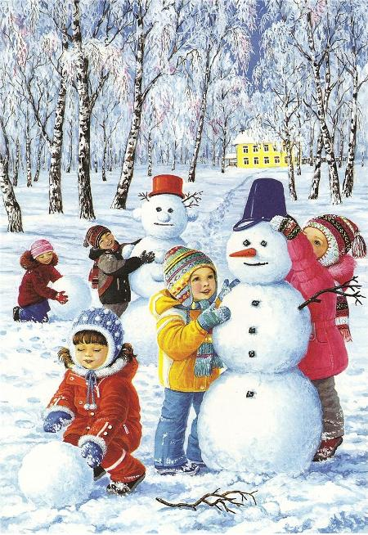 | Наступила зима. Все знают, что зима - суровая пора года. Солнце светит, но не греет. Дни становятся короткими и холодными, а ночь длинной. Зимой хочется посидеть дома в тепле и не выходить на улицу. Но ведь только в это время года можно покататься на санках и коньках, лепить снеговиков. Уже через три месяца наступит весна.

2 группа.
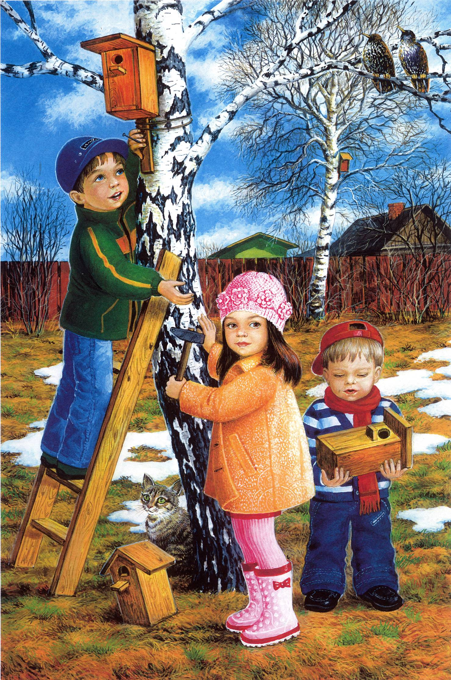 | Пришла долгожданная весна!  Растаял снег. Природа оживает и просыпается после долгого зимнего сна. В лесах, на лугах стали пробиваться зеленые ростки.  Весна прекрасна своими красивыми и душистыми цветами. Весной птицы поют весёлые и красивые песни. Теперь все с нетерпением ждут приближающегося лета.

3 группа.
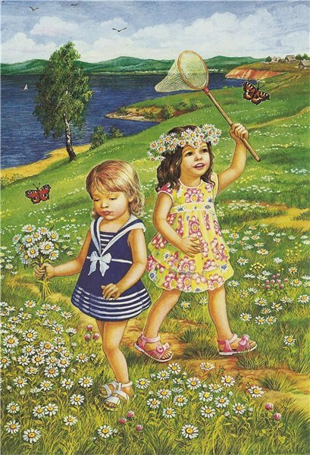 | После весны наступает лето. Лето – самое жаркое время года. В маленьких ручейках и прудах вода начинает высыхать. Лето богато на грибы, ягоды, плоды. Всё в природе растёт и благоухает. Летом дети отдыхают, набираются сил к новому учебному году. Лето- пора отдыха.
4 группа.
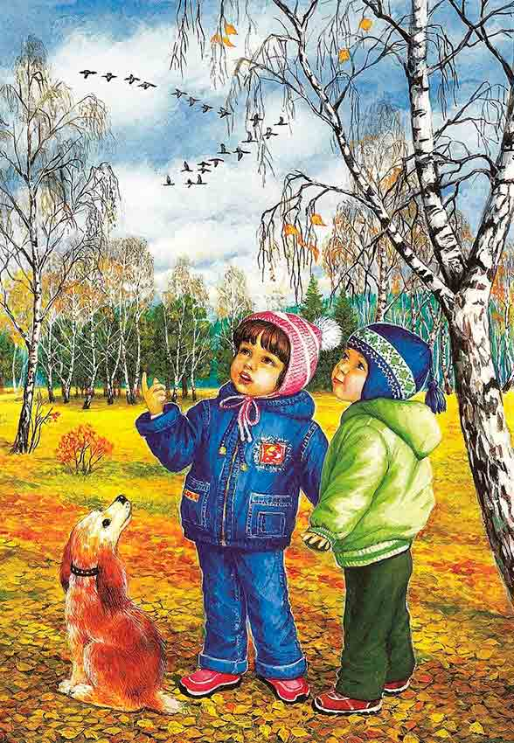 | Осенью дни становятся всё короче. Листья на деревьях желтеют и опадают. Перелётные птицы собираются в стаи и улетают в тёплые края. Крестьяне молотят хлеба, собирают овощи и фрукты, пашут землю для будущего посева. В школе первого сентября начались занятия, дети прилежно посещают уроки. И первоклассники, и старшеклассники пришли за новыми знаниями.

6. Закрепление.

Звучит музыка, ученики молча смешиваются, двигаясь по кабинету.
-Когда музыка остановится, вы должны образовать пару с кем хотите. Затем я задам вопрос и дам 5 секунд на размышление.

- Какие члены предложения называются однородными? (отвечает тот, у кого глаза темнее)
- Чем связаны однородные члены предложения? (отвечает тот, у кого волосы длиннее)
- Какими союзами могут быть связаны однородные члены предложения? (отвечает тот, кто выше ростом)

7. Оценивание и рефлексия.
- А сейчас, ребята, я прошу вас оценить работу друг друга в группе по листу оценивания. (Взаимооценивание)
- Ну, подводя итог урока, я забыла вам сказать, что у нас спрятан еще один клад. Для его нахождения, я приглашаю от каждой группы спикера.
За ним учитель пишет что-то
И проверяет все работы.
Лежат на нем журнал и книжки,
Дневник проказницы Аришки.
За первой партой видно мне
Всё на учительском... (столе)
(Учащиеся находят коробку со сладкими призами).
- Спасибо большое, вам ребята, за урок. До новых встреч!

Ақмола облысы Акмолинская область
Бұланды ауданы Буландынский район
Купчановка бастауыш мектеп балабақшасы Купчановская начальная школа- сад

Открытый урок- игра
по русскому языку
в 4 классе
«Однородные члены предложения. Закрепление.»

Подготовила: учитель начальных классов
Хижнякова А.В.

11 апреля 2017 года.

Наступила зима.
Все знают, что зима - суровая пора года.
Солнце светит, но не греет.
Дни становятся короткими и холодными, а ночь длинной.
Зимой хочется посидеть дома в тепле и не выходить на улицу.
Но ведь только в это время года можно покататься на санках и коньках, лепить снеговиков.
Уже через три месяца наступит весна.

Пришла долгожданная весна!
Растаял снег.
Природа оживает и просыпается после долгого зимнего сна.
В лесах, на лугах стали пробиваться зеленые ростки.
Весна прекрасна своими красивыми и душистыми цветами.
Весной птицы поют весёлые и красивые песни.
Теперь все с нетерпением ждут приближающегося лета.

После весны наступает лето.
Лето – самое жаркое время года.
В маленьких ручейках и прудах вода начинает высыхать.
Лето богато на грибы, ягоды, плоды.
Всё в природе растёт и благоухает.
Летом дети отдыхают, набираются сил к новому учебному году.
Лето- пора отдыха.

Осенью дни становятся всё короче.
Листья на деревьях желтеют и опадают.
Перелётные птицы собираются в стаи и улетают в тёплые края.
Крестьяне молотят хлеба, собирают овощи и фрукты, пашут землю для будущего посева.
В школе первого сентября начались занятия, дети прилежно посещают уроки.
И первоклассники, и старшеклассники пришли за новыми знаниями.

Рабочий лист _____________

______________________________________________

___________________________________________________

Минутка чистописания.



________________________________________________________________________________________________________________________________________________________________________________________________________________________________________________________________________________________________________________________________________________________________________________________________________________________________________________________________________________________________________________________________________________________________________________________________________________

